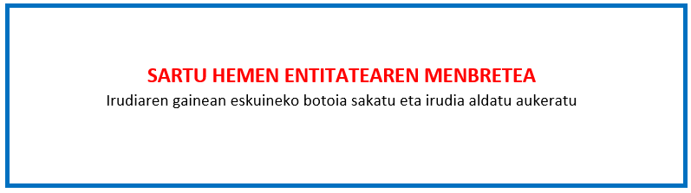

“Enpresak sortu eta garatzeko prozesuan laguntzeko programa” 2021eko deialdia
EMAKUME EKINTZAILEA

Deklaratzailea |  |  |  |  | NA
Kargua
Entitatea |  |  |  |  | IFZ
Proiektuaren izena

ZIURTATZEN DUT

(NAN ) aipatzen den EMEKIN proiektuan laguntza eta aholkularitza lanak egin dituela eta ondorengo lan egoeran dagoela:

☐ | Besteen konturako langilea, Gizarte Segurantzako kotizazioan hobaririk gabekoa.
☐ |  | Besteen konturako langilea, Gizarte Segurantzako kotizazioan hobariduna.
☐ |  | Langile autonomoa.

Lekua eta data

Sinadura eta entitatearen zigilua

